**（1）试讲题库基本信息：**

**学段：小学**

**科目：数学**

**年级：三年级（上）**

**教材版本：人教版**

**试讲题库专业信息：**

**试讲题目：减法的验算**

**教材正文（教材图片或教材文字）：**

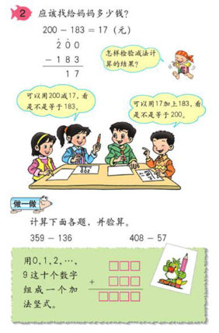

**试讲要求：**1、试讲时间约10分钟；

2、创设情境，提高学生学习兴趣；

3、恰当演示教具，帮助学生正确数数、认数；

4、恰当板书，引导学生正确书写数字。

**教案设计及要求解析：**

**一、创设情境**

师：上课，同学们好。

师：在上课之前，老师想问大家一个问题，昨天老师让大家回家调查爸爸妈妈在买东西的时候是怎么付钱的呢，谁愿意来说一说？这么多人举手。好的，你的手举得最快，你来说。

生：略。

师：他说：“爸爸昨天买了一双鞋子要165元，爸爸给了营业员阿姨200元，阿姨找给爸爸35元”。还有其他的吗？

生：略。

师：哦，你说你昨天和妈妈去超市买东西花了276元，给了收银员阿姨300元，阿姨给妈妈找回了24元。

师：大家回家调查的可真多，那现在老师请同学们看大屏幕，昨天小明的妈妈买了一套运动服和一双运动鞋，一共需要183元，给了营业员阿姨200元，营业员阿姨找回了17元，那么营业员阿姨找给小明妈妈的钱到底对不对呢？要想知道营业员阿姨找的对不对，我们应该怎么做呢？

师：同学们不知道没有关系，学完这节课，老师相信大家都会判断对不对。这就是我们这节课要学习的新的内容：减法的验算。（板书）

**二、合作探究**

师：营业员阿姨找回妈妈多少钱，式子应该怎么列呢？

生：略。

师：这位同学将式子写在了黑板上，大家来看这个式子：，这个结果对不对呢？小精灵它也想知道这个结果对不对，我们应该怎样检验减法计算的结果呢？

师：现在我们四人为一小组，大家讨论一下，应该如何来验算这个结果？

师：好，讨论时间到，哪一小组的代表愿意给大家说说你们小组的验算方法？

生1：略。

师：很好，这一小组的方法是用200减17，看是不是等于183。那能告诉老师这样验算的依据是什么？

生1：略。

师：很棒，被减数-差=减数。这一小组的同学对之前所学的减法的运算公式掌握的很牢固。还有其他小组有不同的意见吗？

生2：略。

师：你们组的想法很独特，思考的都很积极，你们是用17加上183，看是不是等于200。

那你们这样验算的依据又是什么呢？

生2：略。

师：不错哦，这组同学的依据是减数+差=被减数。同学们将之前的减法的概念理解的很深入，转变为我们所学的加法的方法来进行验算，老师感到很自豪。

师：这两种方法都是我们经常会用到的减法的验算方法，现在请大家利用这两种方法分别验算一下，看看营业员阿姨找回妈妈的钱对不对。

师：都验算完了，都对，看来大家这节课上课听的非常认真。

**三、巩固练习**

师：现在老师想要和大家玩个游戏，老师在PPT上展示两道练习题，同学们分为两组，老师左手边为一组，右手边为另外一组，试着用我们刚才所学的知识来解决，看看哪组既对又快。

师： ； 。（板书）

师：大家表现的都非常好，现在老师想要将难度升级一下，你们想挑战自己吗？

师：好，都想要挑战自己，这种勇气令老师佩服。用0,1,2，......9这十个数字组成一个加法竖式。

**四、课堂小结**

师：现在我们一起来回忆一下这节课我们都有什么样的收获？

生：略。

师：大家学到了两种不同的方法如何来验算减法的计算结果，很好，大家都收获满满。

**五、布置作业**

师：同学们回家之后呢，将昨天调查的结果用自己喜欢的验算的方法来验算一下，并讲给爸爸妈妈听，下节课我们一起来交流讨论一下。

这节课我们就先上到这里，下课，同学们再见。